Протокол пульсометрии урока Физической культуры

Ф.И.О исследуемого Кузнецов Кирилл
Класс 4 «А» Дата: 01.12.2017.

Содержание | Показатель секундомера | Пульс за 10 секунд | Пульс за 1 минуту
Построение | 00.00 | 10 | 60
Ходьба | 05.00 | 14 | 84
Бег | 10.00 | 21 | 126
ОРУ | 15.00 | 22 | 132
ОРУ | 20.00 | 23 | 138
Сдача норматива | 25.00 | 27 | 162
Сдача норматива | 30.00 | 25 | 150
Игра с мячом | 35.00 | 24 | 144
Игра с мячом | 40.00 | 20 | 120
Уход из зала | 45.00 | 12 | 72

График

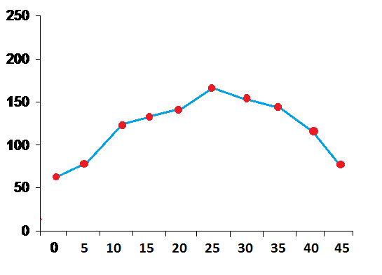
Вывод: Исходя из полученных данных можно сделать вывод, что урок построен правильно, так как никаких отклонений в ЧСС не замечено.

